Lundi 11 mai

Temps 1 : Etude du code

Aujourd’hui, nous continuons le son « g » de dragon

Avant de commencer, je vais comme pour le son « j » la dernière fois vous donner une petite mission : m’envoyer par mail ou sur whatsapp 2 mots avec le son « g »
De mon côté, j’essaie de vous concocter une lecture spéciale pour jeudi.

Rappelle-toi : Chez les alphas, le gulu chante « g » lorsqu’il attrape Monsieur A, Mademoiselle U et Monsieur O.
Mais il a besoin de mademoiselle U pour attraper Madame I, Monsieur Y, Madame E et Madame é car sinon, ils ont peur de se faire arroser.

gui
guy
gue
gué

ga
gu
go
comme dans : comme dans :
un garçon
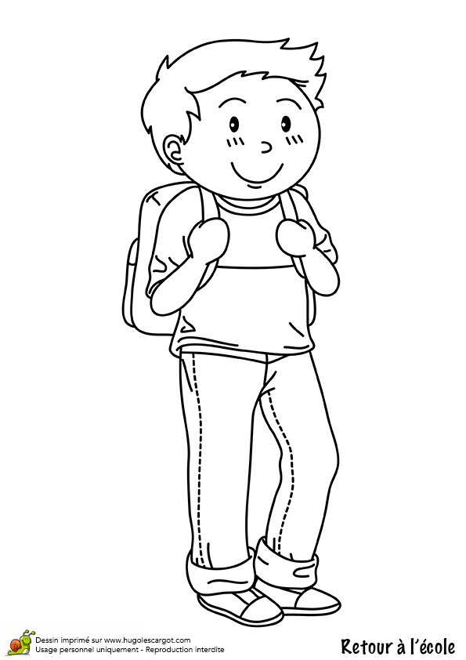
le gulu
un escargot

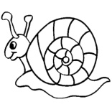
une guitare
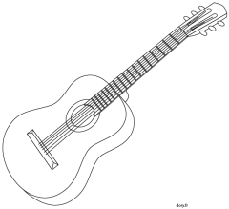
une vague
un guépard
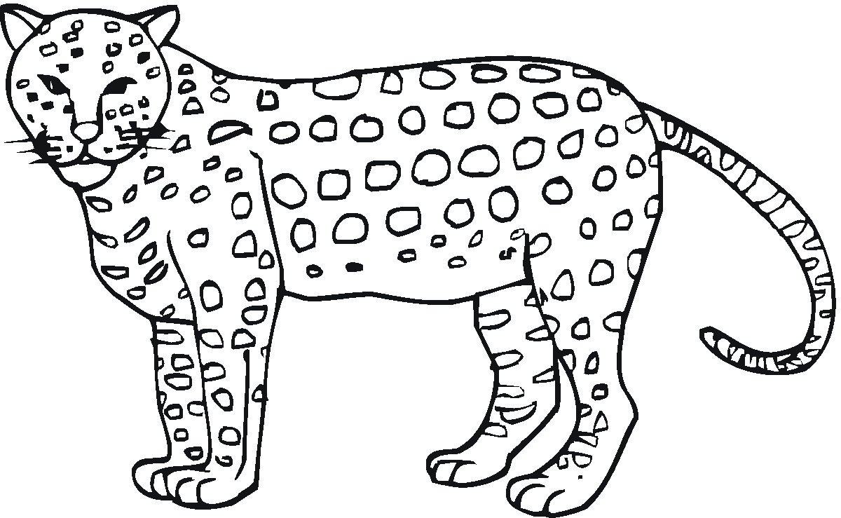

Demande à un adule de te faire une petite dictée de syllabes (prendre le référent des sons sous les yeux si besoin) :

ga, gui (ou guy), gué, gu, go, glu, gou, gue, gran, gla

Puis une dictée de mots et de phrases :

une gourde, un grain (précisez le « ain » de « train »), un guidon, des guenons.

Il est fatigué. Elle regarde les vagues.

Fais maintenant les exercices de la page 85 dans ton fichier bleu trampoline.
Réponses pour l’exercice 7 : figure - magasin

Temps 2 Mathématiques (environ 45 minutes)
- Calcul mental (10 minutes

Associer une somme égale à 10 à 2 soustraction

En calcul mental, nous allons revoir comment associer une addition à deux soustractions.
Pour cela nous allons utiliser les calculs de la maison du 10.

Te rappelles-tu de tous les calculs de la maison du 10 ?
10
9+1 1+9
8+2 2+8
7+3 3+7
6+4 4+6
5+5

Maintenant mets 10 sur tes doigts.
Imagine que tu mets un pouce tout seul, il reste 9 doigts à côté.
Tu vois bien avec tes doigts que : 9 + 1 = 10
Ecris cette addition.

Maintenant baisse 1 doigt. Il reste 9 doigts levés.
Ecris l’opération qui montre ça : 10 - 1 = 9

Relève tes 10 doigts et baisse 9 doigts. Il reste 1 doigt.
Ecris l’opération qui montre ça : 10 - 9 = 1

10
9 | 1
Regarde la boite :
Il y a 10 en tout (en haut).
Il y a 9 dans une partie, 1 dans l’autre.
Si on cache une partie, il reste l’autre.

Fais la même chose avec 8 + 2 = 10.
Vérifie que dans tes 10 doigts, tu as bien 8+2 et écris l’addition.

Lèves tes 10 doigts. Baisse 2 doigts, regarde ce qui reste et écris l’opération.
10 – 2 = 8
Relèves tes 10 doigts. Baisse 8 doigts, regarde ce qui reste et écris l’opération.
10 – 8 = 2

Essaie tout seul(e) de trouver les deux soustractions qui vont avec
7+ 3 = 10.

Ca y est ?
Tu pouvais trouver
10-3=7
10-7=3

Ouvre ton fichier p.105-unité 84

Recopie cette addition : 6 + 4 = 10

Dans les 2 cases, écris les soustractions que l’on peut associer à cette addition.

Géométrie
Utiliser un quadrillage pour reproduire des figures.
Etre précis et soigneux dans le tracé.

Aujourd’hui, tu vas faire de la géométrie et travailler à partir d’un quadrillage.
Avant de commencer, regarde ces deux petites vidéos qui expliquent bien comment utiliser un quadrillage pour reproduire des figures.

D’abord en utilisant les cases une case

https://www.youtube.com/watch?v=5nQvANdsveQ

Puis en utilisant les nœuds
un noeud

https://www.youtube.com/watch?v=x9rkut5yzxc

Maintenant, travaille dans ton fichier p.209.

Utilise le porte-mine ou un crayon bien taillé et une règle. Il faut être le plus précis et plus soigneux possible en géométrie.

N’oublie pas de colorier tes figures lorsque tu les as reproduites.

Temps 3 production d’écrits

Comme notre nouvelle histoire « souvenirs de Gibraltar » est une histoire pleine d’émotions, je te propose aujourd’hui un petit travail d’écriture sur ce thème.

Ecoute d’abord la lecture de ce livre qui explique les différentes émotions :
https://www.google.com/url?sa=t&rct=j&q=&esrc=s&source=web&cd=3&cad=rja&uact=8&ved=2ahUKEwjimZ_asaTpAhWH3oUKHXTRCkwQwqsBMAJ6BAgREAQ&url=https%3A%2F%2Fwww.youtube.com%2Fwatch%3Fv%3DyA-_GMsRiqE&usg=AOvVaw28X5qzLL6m3bbZM3AP9hFM

Choisis maintenant 2 expressions et écris une phrase avec chaque sur ce que tu ressens parfois. Tu peux commencer tes phrases par :

J’ai peur de…
J’ai peur lorsque …
Je suis joyeux lorsque …
Je suis triste lorsque ….
Je suis en colère lorsque ….
Je suis timide lorsque …

Fais ensuite un dessin en- dessous de ta phrase et envoie-moi ton travail.

Temps 4 (40 minutes) lecture compréhension

Relis le texte à la page 104 de ton fichier jaune.

Quel signe de ponctuation trouve t-on devant les paroles des personnages ?
Ce sont les tirets.

Regarde chaque phrase qui commence par un tiret et trouve quel personnage parle.
Tu peux lire le texte à voix haute avec un adulte, tu lis les paroles de Gaufrette et l’adulte lis les paroles de Papy.

Fais les exercices n°6, 7 et 8 de la page 105
Pour l’exercice 7, tu peux utiliser les étiquettes qui étaient dans l’enveloppe.
Repère bien la majuscule qui est en début de phrase.
Correction :
Exercice 6 :
Paroles de Gaufrette : On ira vraiment chercher un trésor ? On est bientôt arrivés ? On ira tout de suite le chercher le trésor ?
Paroles de Papy : Oui, Gaufrette.
Exercice 7 :
On va vraiment chercher un trésor ?
Depuis toujours, Papy m’appelle Gaufrette.
Exercice 8 :
Espagne – chercher – impatiente - trésor

Temps 5 Questionner le monde

Nous allons nous poser une nouvelle question en sciences.

Qu’est ce qui est liquide ? Qu’est-ce qui est solide dans le monde qui nous entoure ?

Pour commencer à te questionner la dessus, observe et fais l’exercice 1.

Ensuite, fais les expériences de l’exercice 2 et 3 et complète le tableau.

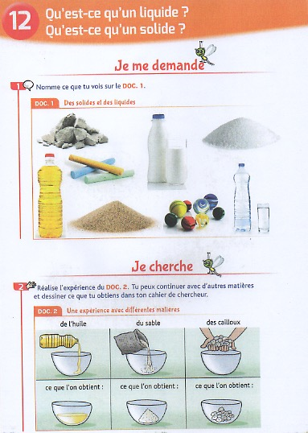

Pour mardi :
Relis la lecture 75

C’est terminé pour cette journée les enfants.
A demain.

